Kérjük a tisztelt kollégákat, hogy a dolgozatokat az egységes értékelés érdekében szigorúan az alábbi útmutató szerint pontozzák, a megadott részpontszámokat ne bontsák tovább! Vagyis ha egy részmegoldásra pl. 3 pontot javasolunk, akkor arra vagy 0, vagy 3 pont adható. (Természetesen az útmutatótól eltérő megoldások is lehetnek jók.) Ha különösen értékesnek tartanak egy (rész)megoldást, akkor arra inkább jól felismerhetően pluszpontot adjanak, és azt az összpontszámban is külön tüntessék föl! Ha a versenyző az eljárásokat nem paraméteresen írja, akkor az egyes pontszámok fele adható, ha eljárást sem használ, akkor pedig a negyede.
1. feladat: Fal (20 pont)
Egység méretű téglákból (magassága 5, szélessége 10 egység) kell falat építenünk. A falazás szabályai szerint a fal minden második sorában a téglák fél szélességgel (5 egység) el vannak csúsztatva az alattuk levő sorhoz képest. Biztosan tudjuk, hogy a fal magasságában egész számú téglával kirakható, szélességében azonban nem biztos.
A falba egy ajtót kell tenni, amely a fal bal szélétől adott téglaszámra van, a magassága és a szélessége is téglaszámmal adható meg (azaz például a rajzokon 2 tégla széles, 7 tégla magas). Az ajtótól balra, jobbra, illetve felfelé biztosan van legalább 1 tégla.
Készíts eljárást (FAL :szélesség :magasság :kezdet :magas :széles), amely a paramétereként megadott szélességű és magasságú falat rajzolja a megadott helyre tett ajtóval!
Megjegyzés: Részpontokat kapsz akkor is, ha a falon nincs ajtó,
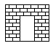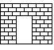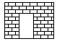
FAL 60 50 2 7 2 FAL 65 50 2 7 2 FAL 68 50 2 7 2
Értékelés:
FAL 60 50 3 1 2 jó (mint az 1. ábra, de az ajtó csak 1 egység magas) 5 pont
FAL 60 50 3 7 2 jó 5 pont
FAL 65 50 3 7 2 jó 5 pont
FAL 68 50 3 7 2 jó 5 pont
Részmegoldás:
FAL 60 50 jó ajtó nélkül 3 pont
FAL 65 50 jó ajtó nélkül 3 pont
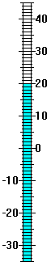
FAL 68 50 jó ajtó nélkül 4 pont
2. feladat: Hőmérő (20 pont)
Egy hőmérő –35 és +45 fok közötti hőmérséklet mérésére alkalmas. Készíts Logo eljárást (HOMERO :fok), amely kirajzolja a hőmérőt, fokonként beosztást rajzol rá, 5 fokonként hosszabb, a 0-ra végződő fokoknál pedig még hosszabb vonallal. A 0-ra végződő fokokat számmal is kiírja a hőmérő mellé, a negatívakat balra, a pozitívakat pedig jobbra. A hőmérő aljától a :fok magasságig a higanyszálat is belerajzolja.
Értékelés:
Fokbeosztást rajzol 5 pont
Az 5-re végződőeket hosszabban húzza 2 pont
A 10-re végződőeket még hosszabban húzza 3 pont
A negatív 10-re végződőeket balra feliratozza 3 pont
A nemnegatív 10-re végződőeket jobbra feliratozza 4 pont
A higanyszálat jómagasságig rajzolja 3 pont
3. feladat: Körök (20 pont)
Körökből úgy állítunk elő rekurzív ábrát, hogy a körvonal mentén :db darab újabb ábrát helyezünk el fele akkora méretben, ezekre újabb ábrákat illesztünk, és így tovább, mindezt :n-szer ismételve.
Készíts Logo eljárást (KEP :sugár :n :db), amely egy :sugár sugarú körből kiindulva végzi el ezt!
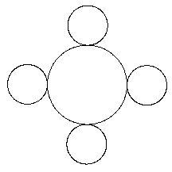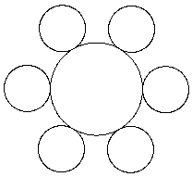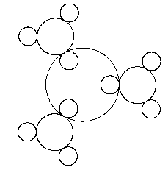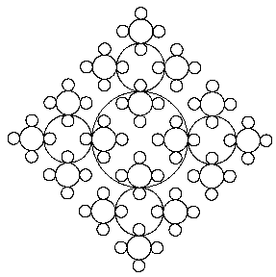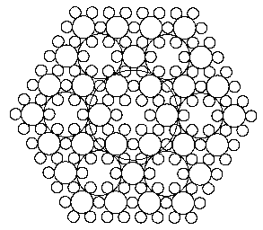
KEP 50 1 4 KEP 50 1 6 KEP 50 2 3 KEP 50 3 4 KEP 50 3 6
Értékelés:
Tud egyetlen kört rajzolni (KEP 0 4) 2 pont
Tud körre egyetlen kört rajzolni (KEP 50 1 1) 3 pont
Tud körre 4 kisebb kört rajzolni 5 pont
Tud körre 6 kisebb kört rajzolni 5 pont
Rekurzívan, általános esetben is működik 5 pont
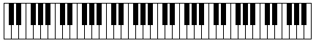
4. feladat: Zongora (15 pont)
Egy zongorán fekete és fehér billentyűk vannak. A fekete billentyűk 2-es és 3-as csoportokban helyezkednek el. Készíts Logo eljárást (ZONGORA :db), amely egy :db 2-es és 3-as csoportot tartalmazó zongorabillentyűzetet rajzol!
Értékelés:
Jó a jobbról kivágott fehér billentyű 2 pont
Jó a balról kivágott fehér billentyű 2 pont
Jó a középről kivágott fehér billentyű 2 pont
Jó a fekete billentyű 2 pont
Jó a 2-es csoportosítás 2 pont
Jó a 3-as csoportosítás 2 pont
Jó a csoportok száma 3 pont
Elérhető összpontszám: 75 pont + 25 pont az 1. fordulóból

